Wosk bezbarwny - jak efektownie wykończyć meble
Pragniesz by Twoje meble były piękne na długo? Wosk bezbarwny od Annie Sloan sprawi, że zabezpieczysz je na lata.

Wosk bezbarwny
Pragniesz nadać swoim meblom nadać drugą młodość? Spraw, że meble na których widoczne są już ślady użytkowania odzyskają dawny blask, bez wysiłku. Po nałożeniu odpowiedniej farby, meble należy zabezpieczyć odpowiednią warstwą. Do tego nasza firma przygotowała specjalny wosk bezbarwny do mebli od Annie Sloan. Stworzy on nie tylko warstwę ochronną ale również zapewni im efektywny wygląd. Działa to dokładnie w ten sam sposób co lakiery, które używasz do wykończenia podłóg czy schodów. W naszej szerokiej ofercie znajdziesz woski w wielu wariantach oraz kilku przeznaczeniach.

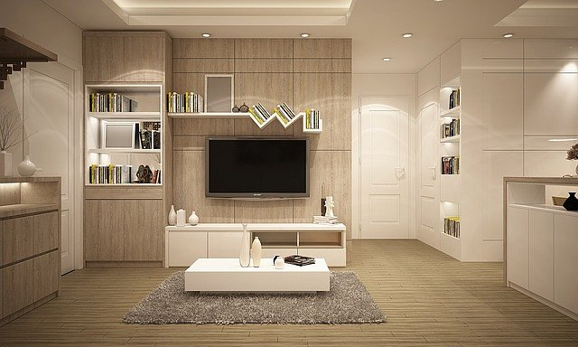

Rodzaje wosków
Nasz wosk do białego lakieru sprawia, że farba jest rozjaśniona, intensywna oraz wzmacnia efekt wybielenia przez farbę. Wosk do czarnego lakieru, przeznaczony jest dla osób, które pragną zimnych oraz ciemnych wykończeń. Nada też meblom naturalności oraz blasku. Wosk bezbarwny, to rodzaj najbardziej uniwersalny, który wykańcza nadając satynowego połysku. Ostatni, wosk do złoceń to idealne rozwiązanie do metalicznych wykończeń, które podkreślą fakturę oraz detale. Wykorzystaj go wraz z szablonami, aby stworzyć oryginalną dekorację mebli i ścian. Zapraszamy do zapoznania się z naszym asortymentem oraz artykułami na naszej stronie.

